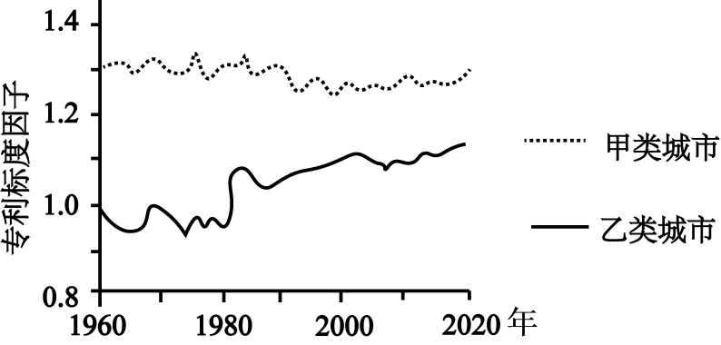
在一个国家内，通常城市规模越大，人均专利数量越多，科技创新能力越强。专利标度因子能反映城市人口规模与科技创新能力的关系，其值大于1说明科技创新具有集聚效应，值越大集聚效应越强。下图示意1960-2020年美国不同人口规模的两类城市专利标度因子变化。
1．图示两类城市相比，1960年以来（ ）
A．甲类城市人口规模大，人均专利数量多
B．乙类城市人口规模小，人均专利数量多
C．甲类城市人口规模小，科技创新能力强
D．乙类城市人口规模大，科技创新能力强
2．美国科技创新集聚效应（ ）
A．1975年前在甲类城市明显减弱 B．1975年前在乙类城市已经出现
C．1980年后在甲类城市已经消失 D．1980年后在乙类城市明显增强
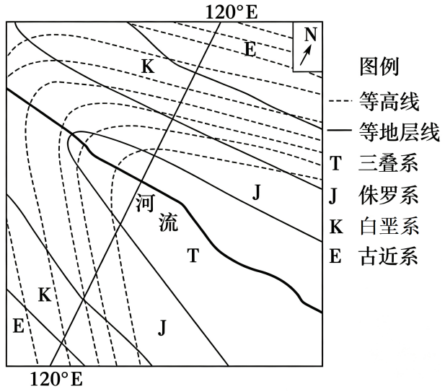
如图为北半球中纬度某地地形和地层分布图。据此完成下面小题。
3．关于图中河流叙述正确的是（ ）
①河流由西向东流 ②位于背斜谷 ③位于向斜谷 ④河谷由西北向东南展宽
A．①② B．①③ C．②④ D．③④
4．正确反映沿图中120°E经线地形剖面和地层分布状况的是（ ）
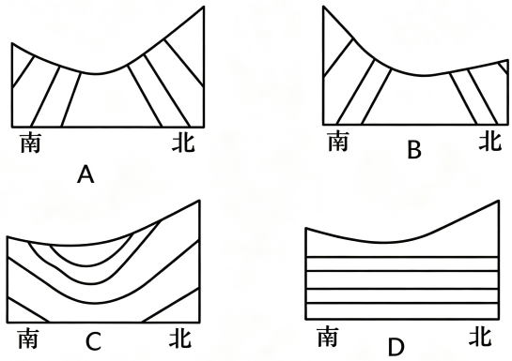

A．A B．B C．C D．D
5．北京某校组织学生到四川省东北部的阆中古城开展研学活动。下图为某同学制作的阆中古城资料卡。读图，完成下题。
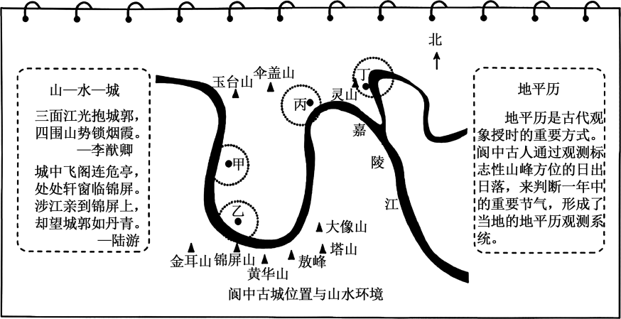
资料卡中的阆中古城最可能位于（ ）
A．甲处 B．乙处 C．丙处 D．丁处

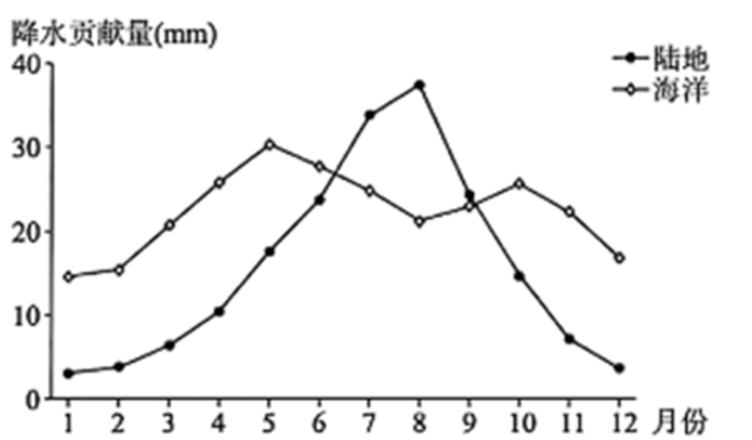
长江流域地处东亚季风区，蒸发的水汽丰富。下图为1984—2022年长江全流域蒸发的水汽对陆地和海洋产生的逐月平均降水贡献量。
6．长江全流域多年平均蒸发量大致等于该流域（ ）
A．多年平均降水量
B．多年平均降水量－多年平均径流量
C．多年平均径流量
D．多年平均径流量+多年平均降水量
7．5-8月，长江全流域蒸发的水汽对海洋和陆地降水贡献量变化趋势不同，最主要影响因素是（ ）
A．河流径流量 B．流域面积 C．水汽蒸发量 D．大气环流
8．推测7-8月长江全流域蒸发的水汽在以下地区产生的降水最多的是（ ）
A．塔里木盆地 B．准噶尔盆地 C．四川盆地 D．柴达木盆地
如图(a)为2025年11月5日20时至6日14时我国局部地区雾预报图，如图(b)为11月7日08时我国局部地区海平面气压分布图，11月6日夜间至7日上午北京市雾逐渐消散。
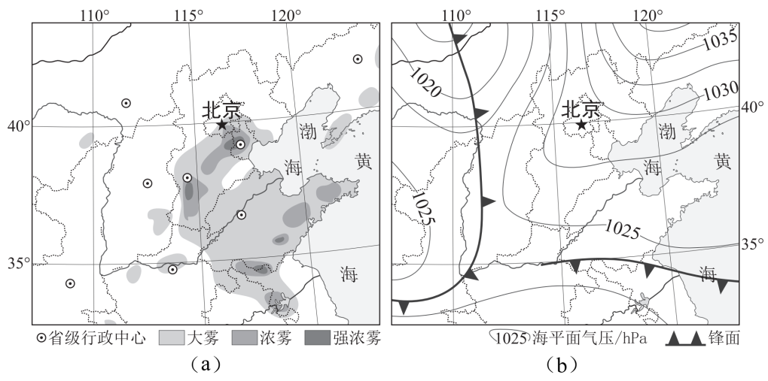
9．图（a）中雾区（ ）
A．从沿海到内陆，雾的强度递增 B．浓雾集中分布于晋鲁豫
C．夜晚大气逆辐射减少，气温下降快
D．强浓雾主要出现在平原
10．据图（b）判断北京市雾逐渐消散，主要是（ ）
A．日出后，城市热岛效应增强
B．受锋面影响，气流下沉增温
C．偏北风转为偏南风，水汽增多
D．冷空气活动，风力强盛
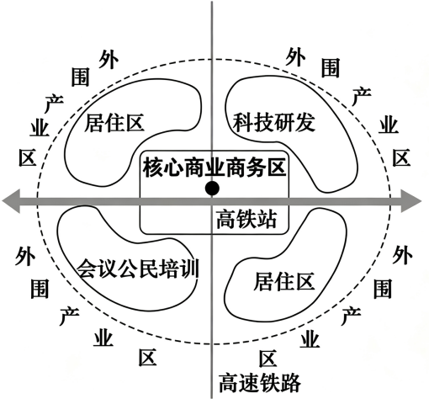
随着中国高铁的快速发展，很多沿线城市将位于城市边缘区的高铁站与城郊产业园区结合布局。如图示意某大型高铁产业新城的空间布局。
11．新建高铁站大多布局在城市边缘区的主要目的有（ ）
①降低建设成本 ②带动边缘区经济发展
③减少对城市内部交通的干扰 ④方便边缘区人员出行
A．①②③ B．①②④ C．①③④ D．②③④
12．某制造业工业部门落户该高铁产业新城的外围产业区，有利于（ ）
①降低商务出行成本 ②增强对人才的吸引力
③降低原料和产品运输成本 ④享受优质的生产性服务
A．①②③ B．①②④ C．①③④ D．②③④

“引大济岷”工程从大渡河泸定水电站库区取水，穿越龙门山等复杂地形，向成都平原输水（下图），工程受水区将建多个大型调蓄水库。该工程是四川水利史上投资最大、线路最长的跨流域调水工程。
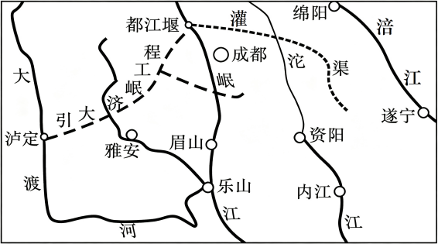
13．“引大济岷”工程建成后，水文站监测的流量（ ）
A．乐山站流量增多 B．资阳站流量减少
C．遂宁站流量减小 D．眉山站流量增多
14．工程受水区将建多个大型调蓄水库，则库区及周边（ ）
①年蒸发量增大 ②空气干燥度增大
③地下水位上升 ④气温日较差增大
A．①② B．①③ C．②④ D．③④
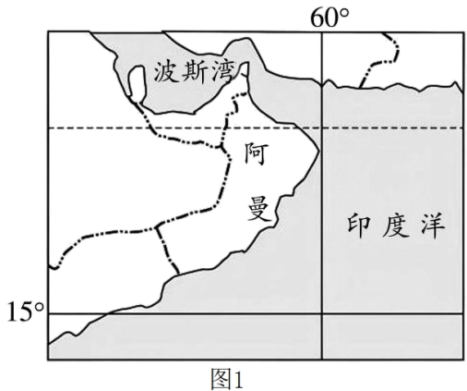
每年特定季节，阿曼东部沿海海域（图1）常出现深层海水上涌现象，对表层海水温度影响显著。受季风环流影响，该海域表层海水温度（SST）呈现周期性波动（图2）。
15．阿曼东部沿海深层海水上涌最显著的时段是（ ）
A．1-3月 B．4-6月
C．7-9月 D．10-12月
16．表层海水温度最低的月份，阿曼东部沿海海域（ ）
A．日出东南，昼渐长
B．日出东南，昼渐短
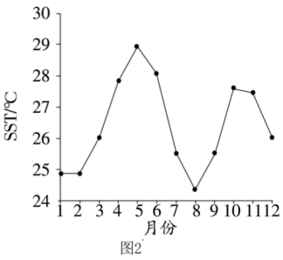
C．日出东北，昼渐长
D．日出东北，昼渐短
17．对该海域表层海水温度周期性波动原因的推测，合理的是（ ）
A．西南季风增强—深层海水上涌减弱—表层水温上升
B．西南季风变弱—深层海水上涌减少—表层水温上升
C．东北季风增强—深层海水上涌增强—表层水温降低
D．东北季风变弱—深层海水上涌变弱—表层水温降低
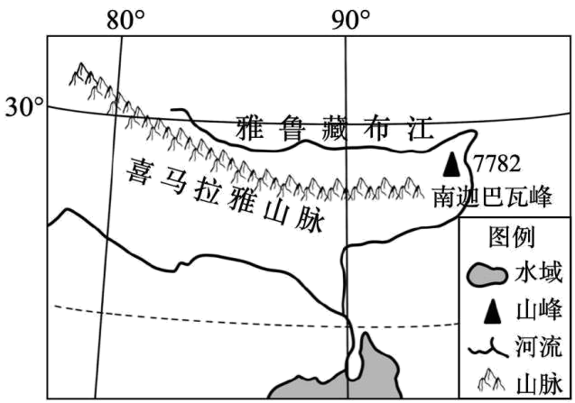
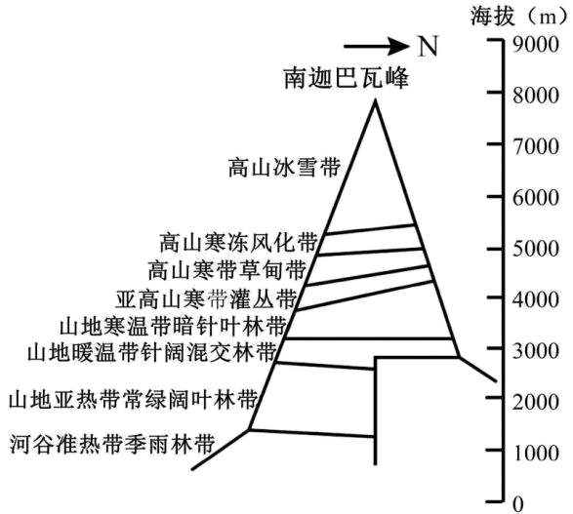
南迦巴瓦峰地处喜马拉雅山脉东端雅鲁藏布江大拐弯内侧，海拔7782米，这里生态系统独特，发育了复杂而丰富的动植物，被生物学家誉为“生物资源基因库”。左图为南迦巴瓦峰位置示意图，右图为南迦巴瓦峰垂直自然带示意图。

18．南迦巴瓦峰（29°N，95°E）自然带谱完整，其南坡河谷基带的分布属于（ ）
A．垂直地域分异规律 B．地方性分异规律
C．纬度地域分异规律 D．经度地域分异规律
19．南迦巴瓦峰南坡河谷基带的形成原因（ ）
A．东南季风带来充足水汽 B．纬度低，光照热量充足
C．北部高大山脉阻挡冷空气 D．海拔低，近地面气温高
20．南迦巴瓦峰北坡山地寒温带暗针叶林带分布上限高于南坡的主要原因是（ ）
①北坡为迎风坡，降水量更多 ②北坡为阴坡，水分条件更好
③北坡为背风坡，热量条件好 ④北坡为阳坡，热量条件更好
A．①② B．①④ C．②③ D．③④

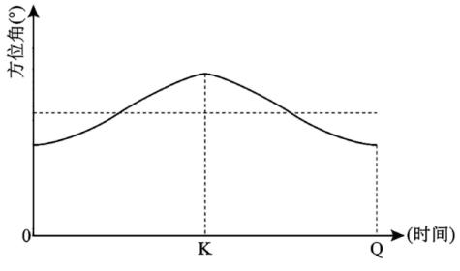
北京（40°N，116°E）某中学地理兴趣小组开展太阳日出方位角测定研究（方位角是指以正北为0°，顺时针旋转的角度。如正北为0°，正东为90°，正南为180°，正西为270°）。下图为该小组绘制的当地日出方位角年变化图（图中K、Q为一年中的两个节气日）。
21．K日北京正午太阳高度角为（ ）
A．23.5° B．26.5° C．50° D．73.5°
22．Q日，下图中表示北京当日太阳视运动示意图的是（ ）
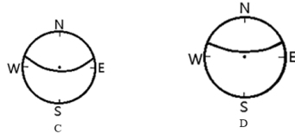
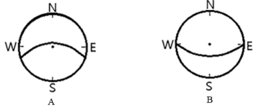

A．A B．B C．C D．D
23．在K至Q期间（ ）
A．地球公转速度加快 B．北京日出地方时推迟
C．海口（20°N）正午日影逐渐变短 D．北京日落方位角增大
越南下龙湾由一千多座石灰岩岛屿组成，内有一片被石灰岩绝壁环抱的海域，仅有一条狭窄的通道与外海相连，被称为“月亮湖”。下图为下龙湾位置示意图及月亮湖入湖通道景观图。
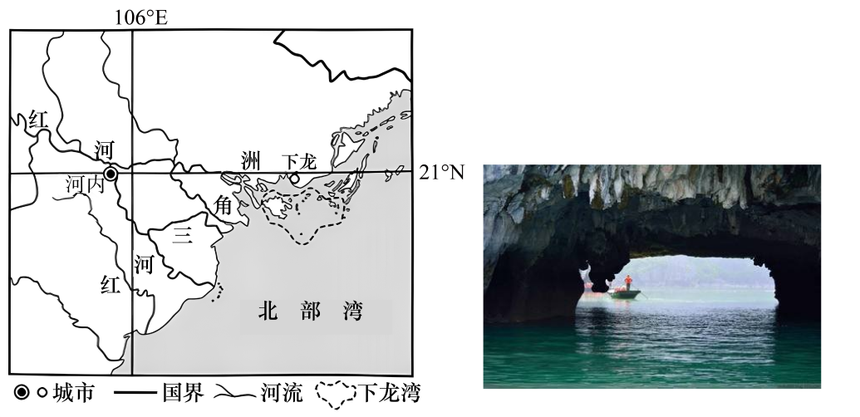

24．下图中与该区域气候类型相符的是（ ）
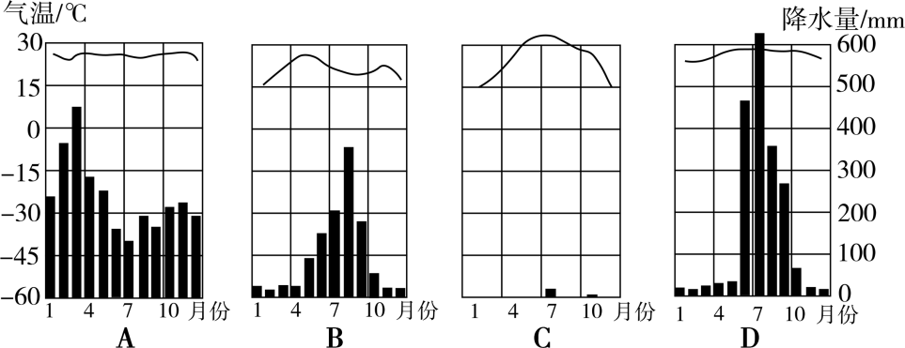

A．A B．B C．C D．D
25．游客乘船进入月亮湖的最佳时间是（ ）
A．6-8月涨潮时 B．12月-次年2月涨潮时
C．6-8月退潮后 D．12月-次年2月退潮后

26．阅读图文材料，完成下列要求。
海地岛是加勒比海的第二大岛，面积7.6万平方千米，最高峰海拔3175米，地势崎岖，断层构造发育，地震频繁。四条大致东西走向的山脉横亘全岛，山脉间有肥沃的平原、低地。岛上植被类型丰富，岛屿东北侧与西南侧植被类型差异显著。岛上最大的湖为恩里基洛湖，湖面低于海平面40米，为一咸水湖。下图示意海地岛山脉与主要河流、湖泊分布。
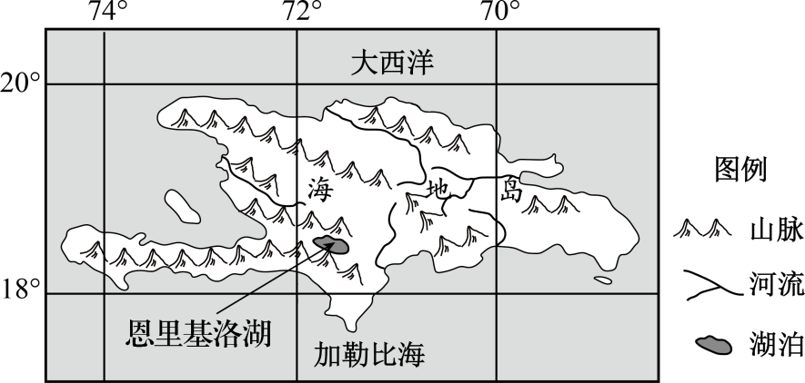
(1)分析海地岛山脉、谷地（平原）相间分布的原因。

(2)分别说出海地岛东北侧与西南侧的主要植被类型，并简析其成因。

(3)分析恩里基洛湖湖面低、盐度大的形成原因。

27．阅读图文材料，回答下列问题。
材料一：动力电池是新能源产业的核心部件，产业链长、关联产业多，生产过程对能源与矿产资源需求较大，同时面临废旧电池回收与环境污染等问题。
材料二：四川省宜宾市依托区域优势，近年引入龙头企业，带动上下游企业集聚，构建起覆盖上游原料、中游制造、下游应用的动力电池全产业链，成为国内重要的动力电池产业基地。图1为四川省部分地理要素分布图，图2为宜宾市动力电池全产业链结构示意图。
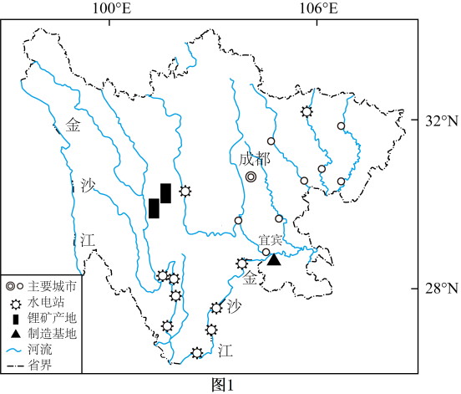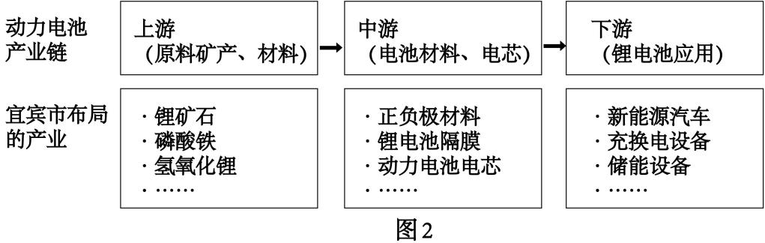
(1)请列举宜宾市发展动力电池产业的两项优势自然资源中的任意一项，并说明其作用。

(2)说明动力电池全产业链集聚布局对企业生产的经济效益。

(3)从生态与经济角度，为宜宾市动力电池产业可持续发展提出合理建议。

28．阅读图文材料，完成下列要求。
挠力河是乌苏里江的重要支流，地处三江平原腹地。挠力河上游为典型季节性冻土区，土壤冬季冻结、春夏消融。观测显示该流域存在春、夏双汛期；春汛径流系数（任意时段内径流深度与同时段内降水深度之比）显著高于夏汛，夏汛退水速度快于春汛。在气候变暖背景下，区域呈现土壤最大冻结深度减小，冻结时间延后、融化时间提前的变化；土壤冻结期可以贮存水分，融化期释放贮存的水分，冻融过程深刻改变流域产汇流机制，对径流季节分配产生显著影响。下图为挠力河流域示意图。
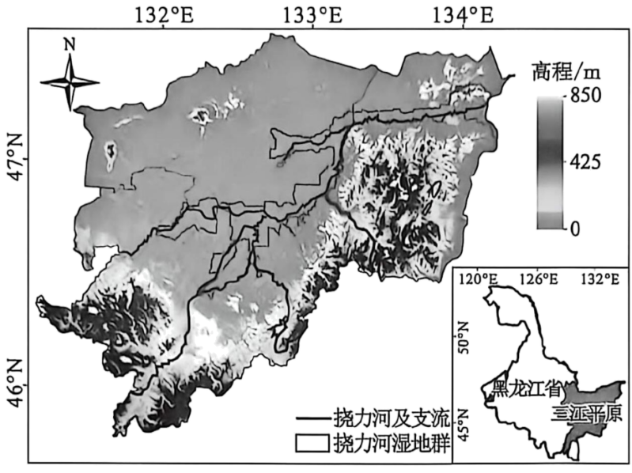
- 从春季的角度，分析挠力河上游春汛径流系数显著高于夏汛的自然原因。

- 说明该流域夏汛期洪水退水速度快于春汛期的原因。

- 分析气候变暖背景下，季节性冻土退化对该流域春季径流总量及洪峰出现时间的影响。

(4)推测冻土退化背景下，该区域春旱与春汛洪涝风险的变化，并为当地水旱灾害防御提出合理化建议。
题号 | 1 | 2 | 3 | 4 | 5 | 6 | 7 | 8 | 9 | 10
答案 | A | D | A | A | B | B | D | C | D | D
题号 | 11 | 12 | 13 | 14 | 15 | 16 | 17 | 18 | 19 | 20
答案 | A | B | D | B | C | D | B | B | C | C
题号 | 21 | 22 | 23 | 24 | 25
答案 | B | C | D | D | D

26．(1)该岛屿靠近板块交界地带，受板块挤压作用显著，岩层发生断裂；上升的岩层形成山脉，两侧下陷的岩层形成谷地（低地）；谷地（低地）内地表径流携带的泥沙长期沉积，形成平原，最终呈现山脉与谷地（平原）相间分布的格局。
(2)主要植被类型：东北侧为热带雨林，西南侧为热带草原。
成因：东北侧为东北信风的迎风坡，降水量大，形成热带雨林气候，发育热带雨林植被；西南侧为东北信风的背风坡，降水较少，但夏季受赤道低压带控制时降水增加，形成干、湿季分明的热带草原气候，发育热带草原植被。
(3)恩里基洛湖位于东北信风的背风坡，降水较少；受干热风影响大，蒸发旺盛，湖泊水位低，低于海平面；河流径流量小，入湖水量少且含有盐分，加上蒸发量大，湖泊盐度较大。
27．(1)水能资源：动力电池生产能耗高，四川水电丰富且清洁廉价，可降低生产成本。
锂矿等矿产资源：靠近原料产地，减少原料运输成本，保障原料供应。
(2)上下游企业集聚，可减少原料与产品的运输成本；共享基础设施与公共服务，降低企业建设成本；加强企业间信息交流与技术协作，提高生产效率；便于集中处理废弃物，降低治污成本；形成规模效应，提升整体市场竞争力。
(3)生态角度：加大技术投入，降低生产能耗与污染物排放；建立废旧电池回收体系，提高资源循环利用率，减少环境污染。
经济角度：加强研发创新，提升产品技术含量与附加值；拓展下游应用场景，扩大市场需求；完善配套产业，深化产业链分工，增强产业抗风险能力。
28．(1)春季下层土壤尚未完全融化，冻土层形成隔水层，阻碍水分下渗；积雪融水和初春降水难以下渗，大量转化为地表径流，径流系数高；春季降水少，降水深度小，径流系数高。
(2)春汛以积雪融水补给为主，融雪持续时间较长，洪水消退缓慢；夏汛多由短时强降雨形成，降水停止后地表径流迅速消退，加上夏季土壤下渗能力强，蒸发旺盛，洪水退水速度更快。
(3)冻土最大冻结深度减小，冬季土壤储水能力下降；春季可释放的冻土融水减少，春汛洪峰流量降低；土壤融化时间提前，春汛出现时间提早，也导致春季土壤水分下渗增加，进一步减少地表径流。
(4)风险变化：春季融雪水量减少，春旱风险上升；但融雪期提前，若遇上春季暴雨叠加融水，春汛洪涝风险依然存在。
建议：完善水文监测，重点监测冻土冻融、积雪与河流水情；修建水利设施，调节春季径流，兼顾防洪与抗旱；优化农业灌溉制度，发展节水农业，应对春旱威胁。

